KERTAS CADANGAN UNTUK PERTIMBANGAN
LEMBAGA PENGURUSAN MPC (BOM)

TAJUK  Keterangan:Tajuk Projek/ Cadangan | PERMOHONAN UNTUK:  1 .Penyambungan semula simpanan tetap mengurus di Bank Islam (M) Berhad sebanyak RM9,430,641.72 yang matang pada 22 Disember 2022 bagi tempoh 3 bulan ;  2.Penyambungan semula simpanan tetap mengurus di Affin Islamik Bank sebanyak RM2,053,818.26 yang matang pada 30 Disember 2022 bagi tempoh 3 bulan ;  3. .Membuat peletakan baru simpanan tetap pembangunan di BIMB sebanyak RM 3,000,000.00 selama 3 bulan pada 22 Disember 2022;  4. Penyambungan semula simpanan tetap pembangunan di Bank Islam (M) Berhad sebanyak RM2,048,681.74 yang matang pada 29 Disember 2022 bagi tempoh 3 bulan;  5. Penyambungan semula simpanan tetap pembangunan di Affin Islamik Bank sebanyak RM1,019,192.03 yang matang pada 30 Disember 2022 bagi tempoh 3 bulan.
TARIKH/ GARIS MASA  Keterangan: Jadual mula dan akhir pelaksanaan projek/ cadangan | DISEMBER 2022
TUJUAN & LATAR BELAKANG  Keterangan: Tujuan dan penerangan ringkas mengenai projek | Kedudukan baki wang mengurus MPC di Maybank Islamic pada 19 Disember 2022  berjumlah RM8,195,735.72, kedudukan baki wang pembangunan MPC di Maybank  Islamic berjumlah RM7,446,204.67 dan kedudukan baki wang usahasama MPC di Maybank  Islamic berjumlah RM3,576,714.79.
JUSTIFIKASI  Keterangan: Penjelasan yang menyokong kepada pelaksanaan projek/ cadangan | Anggaran perbelanjaan mengurus untuk Disember 2022 adalah seperti berikut:  Cadangan pelaburan simpanan tetap mengurus bulan Disember 2022 adalah seperti berikut :  Anggaran perbelanjaan pembangunan untuk Disember 2022 adalah seperti berikut:  Cadangan pelaburan simpanan tetap pembangunan bulan Disember 2022 adalah seperti  berikut:
  Jenis Perbelanjaan | Disember 2022
  Bekalan & Perkhidmatan | 5,595,735.72
  Gaji Januari 2023 | 2,600,000,00
  Jumlah | 8,195,735.72
  Bil | Bank | No. Sijil | Amaun (RM) | Tarikh Matang | Cadangan
  1. | BIMB | 212375-20220922 | 4,100,279.01 | 22/12/2022 | Pelaburan akan disambung semula bagi tempoh 3 bulan di BIMB
  2. | BIMB | 212377-20220922 | 4,100,279.01 | 22/12/2022 | Pelaburan akan disambung semula bagi tempoh 3 bulan di BIMB
  3. | BIMB | 212379-20220922 | 1,230,083.70 | 22/12/2022 | Pelaburan akan disambung semula bagi tempoh 3 bulan di BIMB
  4. | AFFIN | 305950035817 | 1,026,909.13 | 30/12/2022 | Pelaburan akan disambung semula bagi tempoh 3 bulan di AFFIN
  5 | AFFIN | 305950035804 | 1,026,909.13 | 30/12/2022 | Pelaburan akan disambung semula bagi tempoh 3 bulan di AFFIN
  JUMLAH |  |  | 11,484,459.98
  Jenis Perbelanjaan | Disember 2022
  Bekalan & Perkhidmatan | 4,446,204.67
  Jumlah | 4,446,204.67
  Bil. | Bank | No. Sijil | Amaun (RM) | Tarikh Matang | Cadangan
  1. | BIMB | 218039-20220929 | 1,024,340.87 | 29/12/2022 | Pelaburan akan disambung semula bagi tempoh 3 bulan di BIMB
  2 | BIMB | 218040-20220929 | 1,024,340.87 | 29/12/2022 | Pelaburan akan disambung semula bagi tempoh 3 bulan di BIMB
  3. | AFFIN | 305950035820 | 1,019,192.03 | 30/12/2022 | Pelaburan akan disambung semula bagi tempoh 3 bulan di AFFIN
  JUMLAH |  |  | 3,067,873.77
KAEDAH PELAKSANAAN  Keterangan: Kaedah yang perlu dilakukan bagi melaksanakan projek | KADAR FAEDAH  Berikut adalah perbandingan kadar keuntungan bank-bank/institusi kewangan untuk jangkamasa 1, 2, 3 & 6 bulan (mengikut kepada kadar OPR terkini oleh Bank Negara Malaysia);
  Bil | Bank / Institusi Kewangan | Jenis | 1 Bulan | 2 Bulan | 3 Bulan | 4 Bulan | 5 Bulan
  1. | Bank Islam Malaysia Berhad | Islamik | 3.65% | 3.70% | 3.80% | 3.80% | 3.80%
  2. | Affin Islamic Bank | Islamik | 3.65% | 3.70% | 3.80% | 3.80% | 3.80%
  3. | CIMB | Islamik | 3.30% | 3.50% | 3.65% | 3.65% | 3.70%
STAKEHOLDERS/ PIHAK BERKEPENTINGAN  Keterangan: Pihak atau kumpulan yang menerima kesan positif mahupun negatif daripada projek yang dijalankan | -
JANGKAAN HASIL/ OUTCOME  Keterangan: Apa yang MPC perlu capai/ faedah-faedah jangka pendek dan jangka panjang hasil dari intervensi projek/ cadangan | Penggunaan baki wang mengurus dan pembangunan MPC yang berkesan.
JANGKAAN OUTPUT  Keterangan:Output ketara dan tidak ketara yang dihasilkan daripada aktiviti projek/ cadangan. | Meningkatkan hasil dalaman bagi tahun 2022.
KUMPULAN SASAR  Keterangan: Individu/ kumpulan yang menerima faedah daripada projek/ cadangan | -
SUMBER BAJET/ KOS  Keterangan: Sumber bajet / jumlah kos yang terlibat. | -
HASIL (RM) - SEKIRANYA ADA  Keterangan: Pendapatan yang diterima daripada projek | Mendapat keuntungan simpanan tetap berdasarkan kadar faedah terbaik yang ditawarkan oleh bank.
SYOR  Keterangan: Keputusan yang diperlukan daripada Lembaga Pengurusan MPC | 1 .Penyambungan semula simpanan tetap mengurus di Bank Islam (M) Berhad sebanyak RM9,430,641.72 yang matang pada 22 Disember 2022 bagi tempoh 3 bulan ;  2.Penyambungan semula simpanan tetap mengurus di Affin Islamik Bank sebanyak RM2,053,818.26 yang matang pada 30 Disember 2022 bagi tempoh 3 bulan ;  3. .Membuat peletakan baru simpanan tetap pembangunan di BIMB sebanyak RM 3,000,000.00 selama 3 bulan pada 22 Disember 2022;  4. Penyambungan semula simpanan tetap pembangunan di Bank Islam (M) Berhad sebanyak RM2,048,681.74 yang matang pada 29 Disember 2022 bagi tempoh 3 bulan;  5. Penyambungan semula simpanan tetap pembangunan di Affin Islamik Bank sebanyak RM1,019,192.03 yang matang pada 30 Disember 2022 bagi tempoh 3 bulan.
UNIT/ BAHAGIAN | KEW/MSF
**Sila lampirkan maklumat-maklumat lain yang berkaitan sekiranya perlu.

LAMPIRAN 1
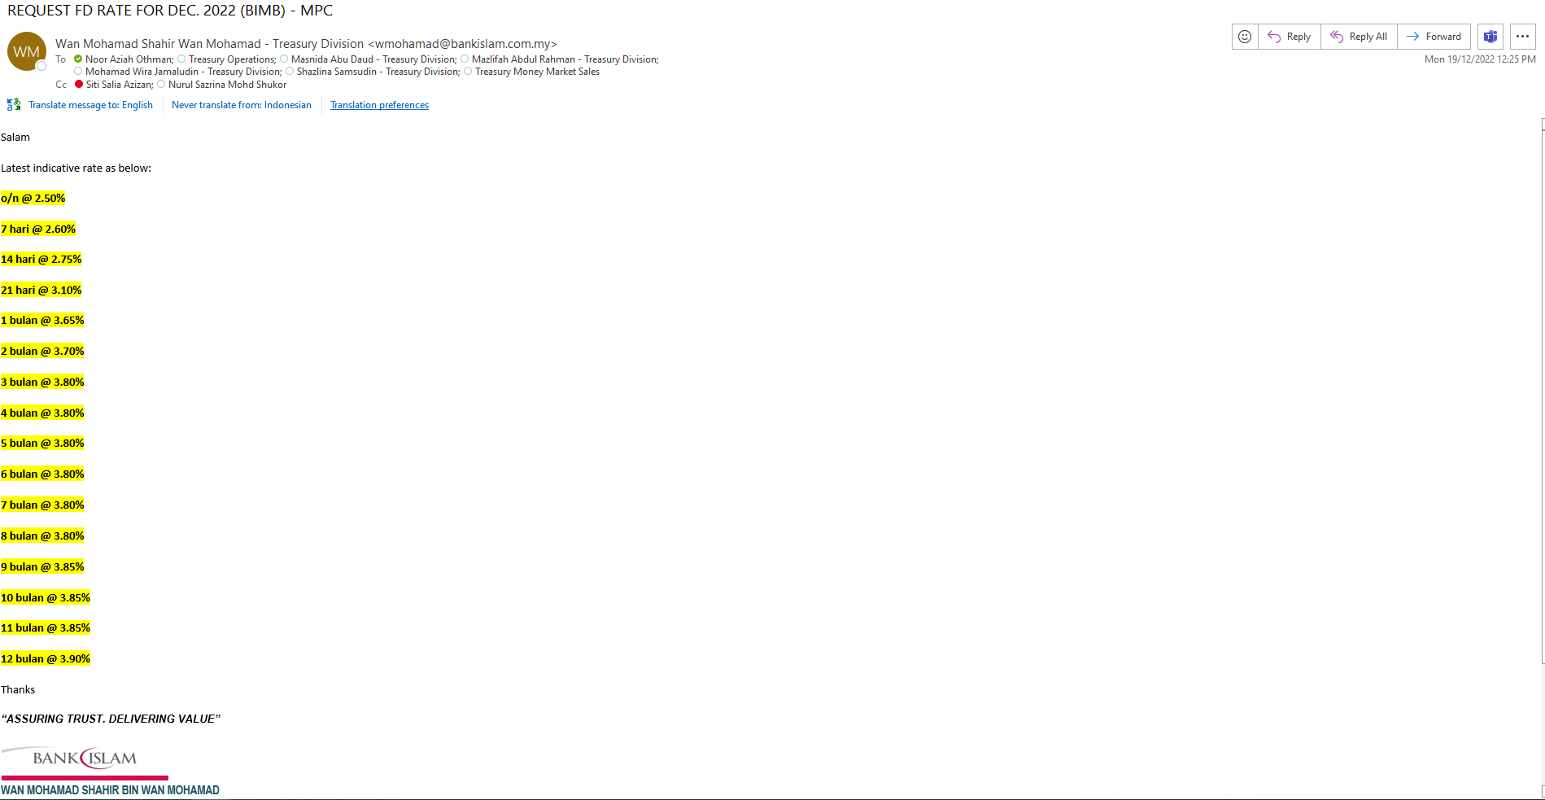

LAMPIRAN 2

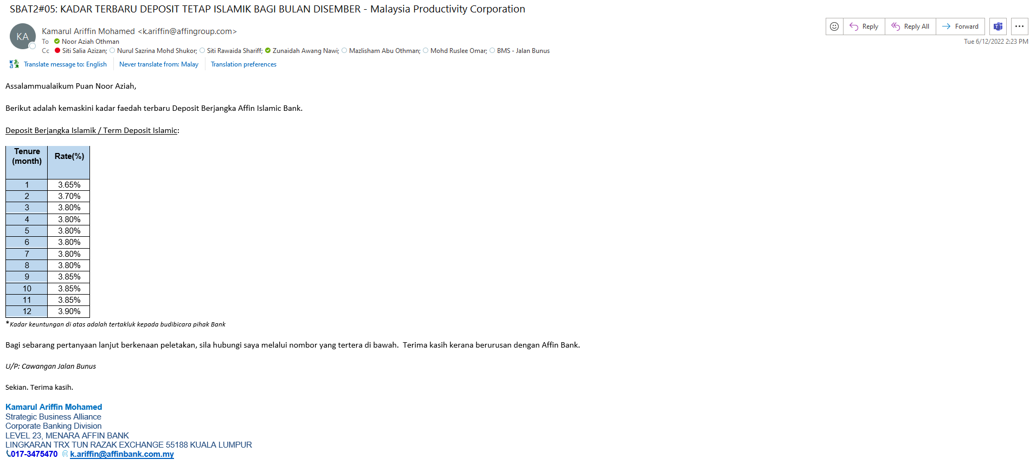

LAMPIRAN 3

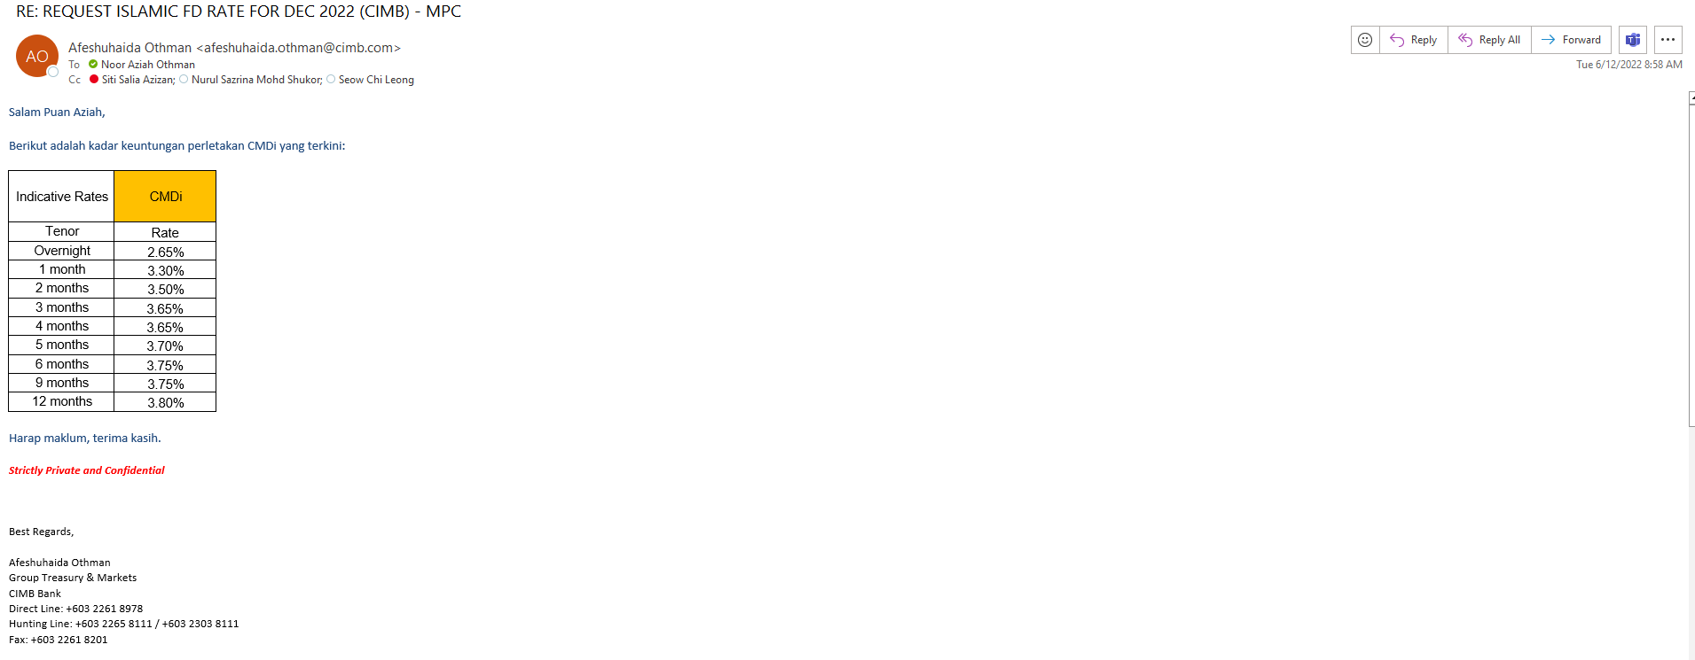

(Contoh: Agenda program, perincian kos, pelan risiko, gambar rajah, lakaran pelan, senarai nama, carta Gantt, dll.)

Hanya untuk permohonan yang menggunakan Bajet Pembangunan dari Unit/Bahagian lain.
Kolum ini boleh diabaikan sekiranya tidak berkaitan.
DISOKONG OLEH:

NAMA PEGAWAI PENJAGA BAJET PEMBANGUNAN
Jawatan:
Nama Bajet:
Tarikh:

**Wajib diisi | **Wajib diisi | Permohonan memadai disemak sehingga peringkat Penyelia. Kolum ini boleh diabaikan sekiranya tidak berkaitan
DISEDIAKAN OLEH:  NOOR AZIAH OTHMAN  Pembantu Tadbir N26  19.12 2022 | DISEMAK OLEH:  WAN NORHANI WAN KHALID  Ketua Akauntan  19.12. 2022 | DISAHKAN OLEH:  MOHD YAZID ABDUL MAJID  Pengarah MSF  19.12.2022

